РЕСПУБЛИКА БЕЛАРУСЬ

ПАСПОРТ
воинского захоронения
7870
(захоронения жертв войн)
(учетный номер)

1. Место и дата захоронения Брестская область, Пинский район,__________
(область, район, город,
Мерчицкий сельский совет, д.Мерчицы_______
сельсовет, населенный пункт, число, месяц, год)
_________________________________________1944 г. _________________________________

2. Вид захоронения Индивидуальная могила_____________________

3. Охранная зона (границы захоронения)_____Длина – 5 м., ширина – 5 м.________

4. Краткое описание захоронения и его состояние: На могиле установлен обелиск из железобетона. На обелиске надпись: «Зверски замучен фашистскими извергами. Память от односельчан».___________________________________________________
__________________________________________________________________________

5. Количество захороненных:

Всего | В том числе по категориям |  |  |  |  |  |  |  | Из них |  | Приме-  чание
Всего | военнослужащих |  | участников сопротивления |  | военнопленных |  | жертв войн |  |  |  | Приме-  чание
Всего | изве-  стных | неиз-  вест-  ных | изве-  стных | неиз-  вест-  ных | изве-  стных | неиз-  вест-  ных | изве-  стных | неиз-  вест-  ных | изве-  стных | неиз-  вест-  ных | Приме-  чание
1 | - | - | - | - | - | - | 1 | - | 1 | -

6. Персональные сведения о захороненных:

№  п/п | Воинское  звание | Фамилия | Собственное  имя | Отчество  (если таковое  имеется) | Дата  рождения | Дата гибели или смерти | Место первичного  захоронения | Место  служ-бы | Место  рож-дения  и при-зыва
1. |  | Кухарчук | Лука | Кузьмич | 12.10.1882 | 10.04.1944 | д. Мерчицы, на гражданском кладбище

7. Кто осуществляет уход за захоронением Мерчицкий сельисполком_________
________________________________________________________________________________________________________________________________________________

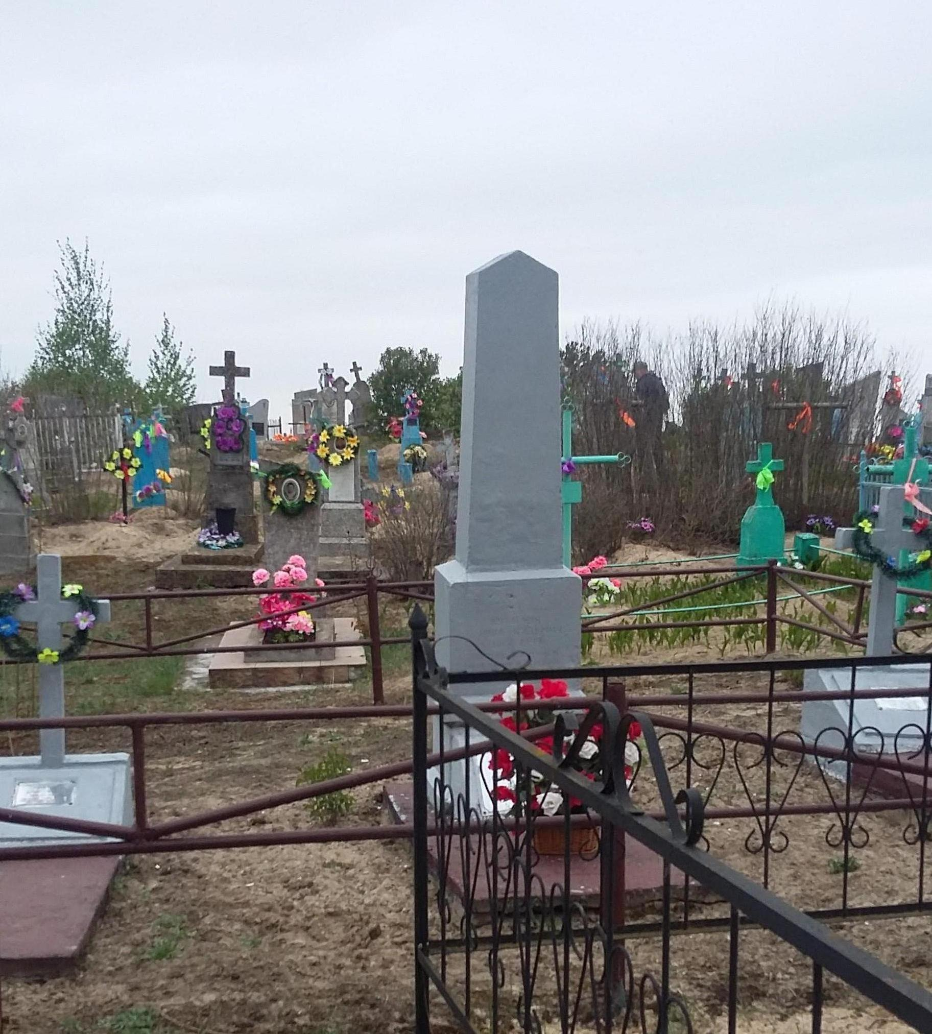
8. Фотоснимок захоронения 9. Карта расположения
С

Поречье

Мерчицы
Рудка

Ставок
Ю Посеничи

Пинск

10. Дополнительная информация: Рядом с могилой Кухарчука Л.К. захоронена его семья: жена Кухарчук В.П. (1884 - 1947) и дочь Кухарчук Н.Л. (1903-1930)__________________________________________________________________

11. Подписи уполномоченных представителей:

местного исполнительного Председатель Пинского районного
и распорядительного органа исполнительного комитета
базового территориального уровня И.М.Брилевич
«30 » мая 2019 г.
М.П.

военного комиссариата Военный комиссар
М.П. г. Пинска и Пинского района
полковник А.Н. Онуфриюк
« 30 » мая 2019 г.

